1.- Instala y ejecuta DB Browser for SQLite en la máquina virtual.



2.- Crea una base de datos llamada concursomusica.db

Despues de instalar el programa anterior buscamos sql\* entre los programas de Linux y creamos la bd siguiendo los pasos de la interfaz grafica.

3.- Añade una tabla para almacenar información de grupos de música. Sólo hay tipos de dato INTEGER, REAL, TEXT y BLOB CREATE TABLE grupos ( numgrupo INTEGER PRIMARY KEY AUTOINCREMENT, nombregrupo TEXT NOT NULL, esgrupo INTEGER DEFAULT 1, localidad TEXT, fechaprimerconcierto TEXT, annoprimerdisco INTEGER);

Copiamos la consulta en la interfaz grafica del programa en la parte de ejecutar sql

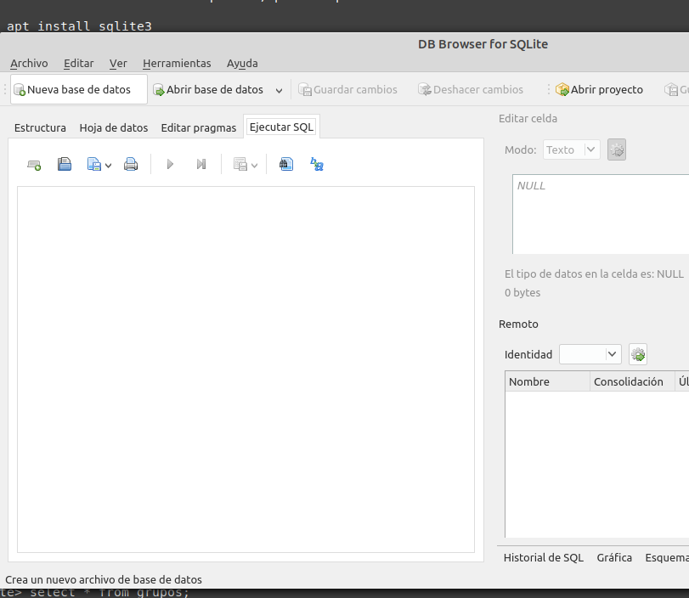

4.- Añadir dos filas a la tabla de grupos. No dar valores a las columnas autoincrementada y con valor por defecto. INSERT INTO grupos(nombregrupo,localidad,fechaprimerconcierto, annoprimerdisco) VALUES ('IZAL','Madrid','2015-03-26',2010), ('Lori Meyers','Loja','2004-02-15',2004);

Lo mismo que el ejercicio anterior.

5.- Cierra ahora DB Browser for SQLite. Descarga SQLite y ejecuta por consola sqlite3 y abre la base de datos concursomusica.db



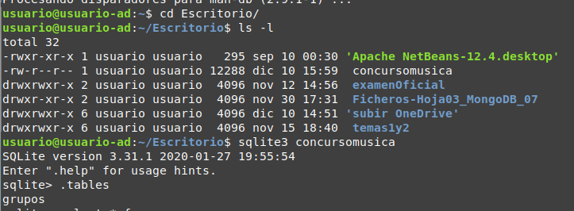

6.- Realizar las siguientes consultas • Obtener el número, nombre y localidad de todos los grupos. • Obtener todos los datos de los grupos de Madrid.





7.- Prueba también los siguientes comandos de SQLite: • Obtener las tablas de la base de datos abierta .tables • Obtener la estructura de la tabla grupos .schema grupos • Salir de sqlite .quit



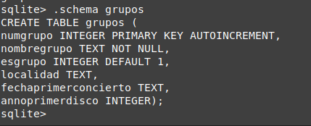



8.- A través de la consola crea una tabla canciones que contendrá para cada canción: • Un número de canción autoincrementado. • El título • La duración en segundos. • El número de grupo al que pertenece (clave ajena)



9.- Añade a la tabla dos canciones de cada uno de los grupos insertados anteriormente.



10.- Obtén los títulos de las canciones del grupo de nombre ‘Izal’ (en comparaciones de texto SQLite diferencia entre mayúsculas y minúsculas. Si quiero que no diferencie debemos añadir COLLATE NOCASE al final de la consulta SELECT).



